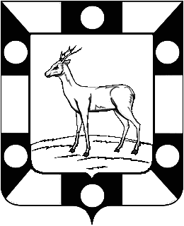
Собрание Представителей городского поселения Петра Дубрава муниципального района Волжский Самарской области
Четвертого созыва

РЕШЕНИЕ
18.02.2021г. № 35

Об утверждении эскиза герба городского поселения Петра Дубрава муниципального района Волжский Самарской области.

В соответствии со статьей №9 Федерального закона Российской Федерации от 06.10.2003 г. №131-ФЗ «Об общих принципах организации местного самоуправления в Российской Федерации», Уставом городского поселения Петра Дубрава и по итогам конкурса, проведенного на территории городского поселения Петра Дубрава, Собрание представителей городского поселения Петра Дубрава

РЕШИЛО:

1.Утвердить эскиз №2 герба городского поселения Петра Дубрава муниципального района Волжский Самарской области - приложение к данному решению на 2 листах.
2. Направить данное решение в «Союз Геральдистов России» для доработки эскиза №2.

Глава городского поселения В.А. Крашенинников

Председатель Собрания Представителей Л.Н. Ларюшина

